생명과학 데이터분석 과제5

2014150137 통계학과

박 정진

8-1.

$$H_{0}: 모든 연구에서 처리 효과가 없다. vs H_{1}:Not H_{0}$$

1. 순서 통계량

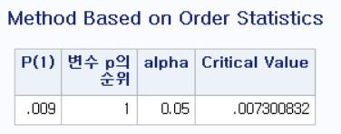

P(1) = 0.009 > 1-(1-0.05)^(1/7) = 0.0073

이므로 유의수준 $α$ =0.05 하에서 귀무가설을 기각할 수 없다.

1. 역카이제곱법

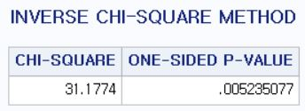

31.1774 > $χ_{0.025, 14}^{2}$ =26.11895

이므로, 유의수준 $α$ =0.05 하에서 귀무가설을 기각한다.

1. 역정규법

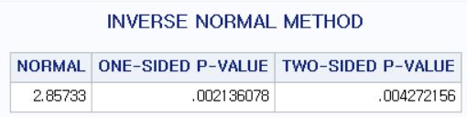

2.85733 > $Z_{0.025}=1.96$

이므로, 유의수준 $α$ =0.05 하에서 귀무가설을 기각한다.

1. 로짓방법

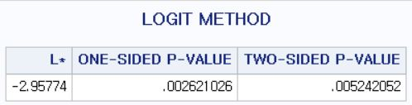

-2.95774 < $T_{1-0.025,39 }=-2.022691$

이므로, 유의수준 $α$ =0.05 하에서 귀무가설을 기각한다.

8-2.

$$H_{0}: p1=p2=…=p7 vs H_{1}:Not H_{0}$$

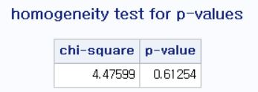

Q = 4.47599 < $χ_{0.05, 6}^{2}$ =12.59159

이므로, 유의수준 $α$ =0.05 하에서 귀무가설을 기각하지 못한다.

8-5

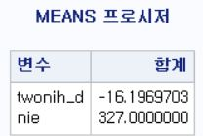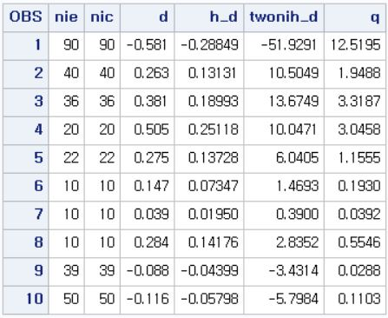

h+ = -0.024766

$\hat{δ}$ = -0.049535

Confidence interval of h = (-0.10141, 0.051875)

Confidence interval of $\hat{δ}$ = (-0.20299, 0.10377)

8-6



$$H_{0}: 각 연구에서 유효 크기가 동일하다. vs H_{1}:Not H_{0}$$

Q = 22.9143218 > $χ_{0.05,9 }^{2}$ =16.91898

이므로, 유의수준 $α$ =0.05 하에서 귀무가설을 기각한다. 즉 각 연구에서 유효 크기는 동일하지 않으며, 유효크기의 결합을 해서는 안된다.

/*8-1*/

**DATA** A;

INPUT p @@;

CARDS;

0.025 0.31 0.009 0.28 0.345 0.42 0.06

;

/*ORDER STATISTICS*/

**PROC** **RANK** DATA=A OUT=ord; VAR p; RANKS ORDER;

**RUN**;

**DATA** order; SET ord;

k=**7**; alpha=**0.05**;

if ORDER ^= **1** then delete;

signi = **1**-(**1**-alpha)**(**1**/k);

keep alpha order p signi;

label signi='Critical Value'

p ='P(1)';

title "Method Based on Order Statistics";

**PROC** **PRINT** label noobs; **RUN**;

/*Inverse Chi-squre Method*/

**DATA** B;

INPUT p @@;

logp=-**2**\*log(p);

label logp='-2LOG(P)';

CARDS;

0.025 0.31 0.009 0.28 0.345 0.42 0.06

;

**PROC** **MEANS** DATA=B noprint;

OUTPUT OUT=i_chi SUM=sum;

VAR logp;

**DATA** inv_chi; set i_chi;

chi=sum;

chi_p=**1**-probchi(chi, **2**\*_freq_, **0**);

keep chi chi_p;

label chi_p='ONE-SIDED P-VALUE'

chi='CHI-SQUARE';

title 'INVERSE CHI-SQUARE METHOD';

**PROC** **PRINT** label noobs DATA=inv_chi;

**RUN**;

/*INVERSE NORMAL METHOD*/

**DATA** C;

INPUT p @@;

z_i=probit(**1**-p);

CARDS;

0.025 0.31 0.009 0.28 0.345 0.42 0.06

;

title;

**PROC** **PRINT** label; **RUN**;

**PROC** **MEANS** DATA=C noprint;

OUTPUT OUT=i_nor SUM=sum;

VAR z_i;

**DATA** inv_nor; SET i_nor;

nor=sum/sqrt(_freq_);

if nor>**0** then nor_p=**1**-probnorm(nor);

else nor_p=probnorm(nor);

nor_p2=**2**\*nor_p;

keep nor nor_p nor_p2;

label nor_p='ONE-SIDED P-VALUE'

nor_p2='TWO-SIDED P-VALUE'

nor='NORMAL';

title 'INVERSE NORMAL METHOD';

**PROC** **PRINT** label noobs; **RUN**;

/*LOGIT METHOD*/

**DATA** D;

INPUT p @@;

logit=log(p/(**1**-p));

CARDS;

0.025 0.31 0.009 0.28 0.345 0.42 0.06

;

**PROC** **MEANS** DATA=D noprint;

OUTPUT OUT=prelogit SUM=sum;

VAR logit;

**DATA** logit; SET prelogit;

pi=**3.141592154**;

l=sum*sqrt((**3**\*(**5**\*_freq_+**4**))/((pi\*\***2**)*_freq_*(**5**\*_freq_+**2**)));

if l>**0** then log_p=**1**-probt(l, **5**\*_freq_+**4**, **0**);

else log_p=probt(l, **5**\*_freq_+**4**,**0**);

log_p2=**2**\*log_p;

keep l log_p log_p2;

label log_p = 'ONE-SIDED P-VALUE'

log_p2 = 'TWO-SIDED P-VALUE'

l='L*';

title 'LOGIT METHOD';

**PROC** **PRINT** label noobs; **RUN**;

**proc** **means** data=C;

var z_i;

**run**;

**data** homo;

set C;

st_z=(z_i+**1.0799709**)\*\***2**;

**run**;

**proc** **means** data=homo;

var st_z;

output out=homo1 sum=sum;

**run**;

**data** homo_test;

set homo1;

val=**1**-probchi(sum, _freq_-**1**,**0**);

keep sum val;

label sum='chi-square' val='p-value';

title 'homogeneity test for p-values';

**run**;

**proc** **print** data=homo_test noobs label;

**run**;

/*8-5*/

**DATA** mix;

INPUT nie nic d @@;

h_d=sqrt(**2**)*arsinh(d/(**2**\*sqrt(**2**)));

twonih_d=**2**\*nie*h_d;

CARDS;

90 90 -0.581 40 40 0.263 36 36 0.381 20 20 0.505 22 22 0.275

10 10 0.147 10 10 0.039 10 10 0.284 39 39 -0.088 50 50 -0.116

;

**RUN**;

**PROC** **PRINT** DATA=mix;

TITLE;

**RUN**;

**PROC** **MEANS** DATA=mix SUM;

OUTPUT OUT=mmean SUM=sum1 sum2;

VAR twonih_d nie;

**RUN**;

**DATA** mix1; set mmean;

alpha=**0.05**;

hplus=sum1/(**2**\*sum2);

delta_hat=**2**\*sqrt(**2**)*sinh(hplus/sqrt(**2**));

sig2_hplus=**1**/(**2**\*sum2);

h_l=hplus-probit(**1**-alpha/**2**)*sqrt(sig2_hplus);

h_u=hplus+probit(**1**-alpha/**2**)*sqrt(sig2_hplus);

delta_l=**2**\*sqrt(**2**)*sinh(h_l/sqrt(**2**));

delta_u=**2**\*sqrt(**2**)*sinh(h_u/sqrt(**2**));

**RUN**;

**PROC** **PRINT** DATA=mix1;

**RUN**;

/*8-6*/

**DATA** mix2;

SET mix;

q=**2**\*nie*((h_d+**0.024766**)\*\***2**);

**RUN**;

**PROC** **PRINT** DATA=mix2;

**RUN**;

**PROC** **MEANS** DATA=mix2 SUM;

VAR q;

**RUN**;